**UNIVERSIDAD DE LAS CIENCIAS INFORMÁTICAS**

**FACULTAD 1**

**Título: Portal Web para la granja de frutas “Frutal Mango Dulce S.A.”**

**Trabajo Extraclase de Ingeniería de Software I**

**Autor(es):**

Alessandra Manteiga Musa

Fabián Marco Bello Ojea

Gabriel Osmel Lemas Hondal

**Tutor:**

**Aylin Estrada Velazco**

**La Habana, septiembre 2024**

**“Año 66 de la Revolución”**

# *Resumen*

Este trabajo de investigación analiza las necesidades de una granja de frutas dedicada al cultivo de distintas frutas, con el objetivo de optimizar su presencia en línea mediante el uso de un portal web. Se propone la creación de un sitio web moderno y atractivo, que promocione los distintos productos agrícolas que ofrece la granja, además de promover y concientizar sobre la importancia de llevar una buena alimentación sana y variada. Además, se implementará un apartado en el portal web con consejos sobre el cultivo y el consumo de frutas frescas, fortaleciendo la relación con los clientes y posicionando a la granja como referente en la producción de alimentos saludables. La plataforma también facilitará la reserva de tours educativos y eventos especiales, ofreciendo una experiencia única a los visitantes. La investigación explora las mejores estrategias de marketing digital para alcanzar los objetivos de la granja, incluyendo marketing de contenidos, redes sociales y publicidad en línea, con el fin de generar un mayor conocimiento de la marca y por ende un crecimiento sostenible en las ventas.

**Palabras clave:** contenido digital, granja de frutas, marketing digital, portal web, publicidad en línea, redes sociales.

***Abstract***

This research paper analyses the needs of a fruit farm dedicated to the cultivation of different fruits, with the aim of optimising its online presence through the use of a web portal. The creation of a modern and attractive website is proposed, which will promote the different agricultural products that the farm offers, in addition to promoting and raising awareness about the importance of having a good, healthy and varied diet. In addition, a section will be implemented on the web portal with advice on the cultivation and consumption of fresh fruits, strengthening the relationship with customers and positioning the farm as a reference in the production of healthy foods. The platform will also facilitate the booking of educational tours and special events, offering a unique experience to visitors. The research explores the best digital marketing strategies to achieve the farm's objectives, including content marketing, social media and online advertising, in order to generate greater brand awareness and therefore sustainable sales growth.

**Keywords:** digital content, fruit farm, digital marketing, web portal, online advertising, social networks.

# *Introducción*

La industria agroalimentaria ha experimentado una transformación significativa en las últimas décadas, con la creciente demanda de productos frescos y de alta calidad. En este contexto, las granjas de frutas juegan un papel fundamental en la satisfacción de esta demanda. Sin embargo, para asegurar su éxito en un mercado competitivo, es crucial que las granjas adopten estrategias innovadoras que les permitan conectar con los consumidores y aprovechar las oportunidades que ofrece la tecnología.

Se estará trabajando en cuestión sobre la granja de frutas Frutal Mango Dulce S.A, ubicada en la provincia de Camagüey, Cuba, a unos 20 km al norte del pueblo de Florida, en la región oeste.

El objetivo de Frutal Mango Dulce S.A. es la producción y comercialización de frutas frescas y orgánicas, principalmente de variedades autóctonas y adaptadas a las condiciones climáticas. La empresa busca promover la agricultura sostenible, la innovación en técnicas de cultivo y el uso de prácticas agrícolas respetuosas con el medio ambiente. Su misión es ser una granja líder en la producción y distribución de frutas frescas y de alta calidad, basándose en principios de sostenibilidad y respeto por el medio ambiente.

***Problemática***

La principal problemática de la granja de frutas radica en su total ausencia de presencia en línea, lo que limita su visibilidad y restringe sus ventas únicamente al ámbito físico local. Esta situación dificulta la captación de nuevos clientes, especialmente aquellos ubicados fuera de su entorno inmediato, y la posibilidad de competir con otras granjas que ya utilizan plataformas digitales para promocionar sus productos. La falta de un canal de comunicación digital impide ofrecer información accesible sobre sus frutas, temporadas de cosecha y beneficios, lo que reduce las oportunidades de fidelizar clientes y desarrollar estrategias de marketing efectivas. Además, sin un medio digital, la granja pierde la capacidad de recopilar y analizar datos valiosos sobre las preferencias de sus consumidores, lo que limita su capacidad para tomar decisiones informadas y adaptarse a las demandas del mercado actual.

***Problema de investigación***

Este trabajo busca determinar cómo mejorar la presencia digital de los productos y servicios que brinda la granja Frutal Mango Dulce S.A.

***Definiendo el objeto de estudio***

El proceso de **promoción y divulgación de información** sobre los productos y actividades de la granja mediante un portal web.

Este portal no solo funcionará como una plataforma para promocionar los productos de la granja, como frutas frescas y orgánicas, sino también como un medio para conectar con un público más amplio e informar sobre las prácticas agrícolas sostenibles.

***Objetivo general***

El objetivo general del trabajo está directamente orientado a abordar el problema de investigación, que es la falta de una presencia en línea sólida para la granja de frutas. Como solución, se propone Desarrollar un portal web que mejore la presencia digital de los productos y servicios que brinda la granja Frutal Mango Dulce S.A

***Campo de acción***

El campo de acción en el caso de la granja de frutas se centra en el ámbito de la **promoción digital** aplicada a la agricultura y los productos orgánicos. En este contexto, el proyecto se inserta en la intersección entre la tecnología, la sostenibilidad agrícola y la comunicación digital.

***Hipótesis***

**Si se implementa un portal web para la promoción y visibilidad de la granja Frutal Mango Dulce S.A., entonces aumentara la presencia en línea y por tanto lo aumentaran también las ventas de la granja.**

***Tareas de investigación***

Luego de hacer un análisis sobre el caso de estudio que se está desarrollando, se pudieron concretar y desarrollar las tareas de investigación que servirán como guía para resolver el problema planteado anteriormente.

1. **Análisis del mercado digital:** Investigar la presencia digital de otras granjas o negocios agrícolas e identificar tendencias en el diseño y funcionalidades de portales web similares.
2. **Estudio de la audiencia:** Definir el perfil de los posibles usuarios del portal y analizar las necesidades y expectativas de los clientes con respecto a la compra de frutas en línea.
3. **Definición de funcionalidades clave:** Determinar las funciones necesarias del portal y evaluar la necesidad de integración con redes sociales, y otras plataformas de promoción.
4. **Investigación tecnológica:** Analizar herramientas y plataformas tecnológicas para el desarrollo del portal y evaluar proveedores de hosting y servicios de seguridad para el sitio web.
5. **Estudio de diseño web:** Definir criterios de diseño atractivos y coherentes con la identidad de la granja y revisar buenas prácticas en diseño UX/UI para portales de productos agrícolas.
6. **Estrategia de marketing digital:** Proponer tácticas para mejorar el posicionamiento del portal en buscadores (SEO) y evaluar estrategias de redes sociales y campañas de publicidad digital.
7. **Evaluación de viabilidad económica:** Calcular el presupuesto necesario para el desarrollo, mantenimiento y promoción del portal y proyectar posibles ingresos y retorno de inversión.

***Resultados esperados, su importancia, pertinencia y actualidad***

Se busca como resultado principal el diseño y desarrollo de un sitio web funcional, intuitivo y atractivo, que facilite la navegación de los usuarios y cuente con secciones clave, como un catálogo de productos, información sobre la granja, sección informativa y sistema de contacto. Se espera que este portal incremente la presencia digital de la granja, mejorando su visibilidad en motores de búsqueda y redes sociales, además de atraer nuevos clientes interesados en frutas frescas y orgánicas. Asimismo, el portal debe optimizar la experiencia del cliente mediante una plataforma eficiente para la consulta de productos, acompañada de contenido educativo sobre los beneficios del consumo de frutas orgánicas. Además, el sitio web generará métricas y estadísticas sobre las visitas, consultas y comportamiento de los usuarios, proporcionando información valiosa para evaluar su impacto. Se contempla también el desarrollo de una estrategia de marketing digital que potencie el posicionamiento SEO y facilite la captación de nuevos usuarios a través de publicidad digital y redes sociales. Finalmente, se espera que el proyecto tenga una estructura tecnológica escalable que permita futuras mejoras, garantizando su sostenibilidad económica mediante el análisis del retorno de inversión.

# Capitulo I. Estudio del estado del arte

## *Introducción*

En la actualidad, el desarrollo de plataformas web se ha vuelto una necesidad esencial para los negocios, especialmente en el sector agrícola. Este capítulo analiza el estado del arte en el diseño y creación de portales web, enfocándose en los avances tecnológicos y herramientas surgidas en los últimos 5 a 10 años. A través del estudio de tendencias actuales, tecnologías y metodologías, se busca establecer un marco teórico que sirva de base para el desarrollo del nuevo portal web de la granja de frutas, alineando su visión empresarial con las exigencias del mercado digital moderno.

## *Fundamentación teórica del tema de investigación*

El desarrollo de portales web para negocios agrícolas tradicionales que buscan modernizar su presencia en el mercado supone un desafío que integra estrategias de marketing digital, diseño centrado en la experiencia del usuario (UX/UI) y tecnologías de desarrollo web. En este apartado, se analizarán los conceptos clave que fundamentan la creación e implementación de un portal web orientado a revitalizar la imagen de una granja de frutas orgánicas, con el objetivo de aumentar su visibilidad y fortalecer su conexión con los consumidores en un entorno digital en constante evolución.

### **1.1.1 Diseño centrado en el usuario (UX/UI)**

El diseño centrado en el usuario busca crear una experiencia digital intuitiva y atractiva que facilite la interacción del cliente con la plataforma. Para el portal web de la granja, esto implica diseñar interfaces visualmente agradables, fáciles de navegar y optimizadas para diversos dispositivos, además de garantizar una disposición clara de la información sobre los productos y servicios ofrecidos.

### **1.1.2 Marketing digital y posicionamiento SEO**

El marketing digital se refiere a las estrategias para promocionar productos y servicios en entornos digitales. La aplicación de técnicas de optimización en motores de búsqueda (SEO) como:

**-**Utilización de la media Keywords

-Optimización de Títulos y Meta Descripciones

-Metodología Mobile First

-Diseño Intuitivo

Esto permitirá que el portal web de la granja tenga mayor visibilidad en Google y otros buscadores, atrayendo a clientes interesados en frutas frescas y orgánicas.

### **1.1.3 Comercio electrónico en el sector agrícola**

El comercio electrónico ha demostrado ser una herramienta poderosa para ampliar el alcance de negocios agrícolas. La posibilidad de integrar funciones de tienda en línea empleando el método de reservas telefónicas permitirá a Frutal Mango Dulce S.A. captar nuevos clientes, tanto a nivel local como regional, promoviendo la venta directa sin intermediarios.

### **1.1.4 Tecnologías de desarrollo web**

La selección de herramientas y tecnologías para la creación del portal web es crucial. Plataformas como CMS (WordPress), frameworks de JavaScript (React, Angular), y soluciones de hosting confiables permiten la construcción de sitios web eficientes, escalables y seguros. Además, el uso de tecnologías responsivas garantiza que el sitio sea accesible desde cualquier dispositivo.

### **1.1.5 Seguridad y privacidad de datos**

En el desarrollo de plataformas digitales, la protección de los datos del usuario es fundamental. La implementación de certificados SSL, políticas de privacidad claras y prácticas seguras en la gestión de información ayudará a generar confianza entre los usuarios y a cumplir con las normativas de protección de datos personales.

### **1.1.6 Estrategias de contenido digital**

El contenido de valor es clave para atraer y retener usuarios. Una sección informativa que ofrezca consejos sobre el consumo de frutas, recetas saludables y prácticas sostenibles puede mejorar la percepción del portal como una fuente confiable de información.

### **1.1.7 Usabilidad y pruebas de experiencia del usuario**

La evaluación continua mediante pruebas de usabilidad permite identificar y corregir posibles dificultades en la navegación del sitio. Estas pruebas son esenciales para ofrecer una experiencia positiva, fomentando la satisfacción y fidelidad del cliente.

## *Análisis de mercado*

El análisis de estudios de mercado se define como el proceso sistemático de recopilación, procesamiento, interpretación y evaluación de datos relacionados con un mercado, sector o entorno empresarial específico. Su principal objetivo es obtener información sobre diversos aspectos del mercado, como el comportamiento de los consumidores, las tendencias del mercado, el panorama competitivo y otros factores relevantes. El análisis de los estudios de mercado tiene por objeto proporcionar a las empresas información práctica que sirva de base a sus procesos de toma de decisiones y estrategias.

### **1.2.1 Análisis del sector agrícola digital**

El sector agrícola ha comenzado a adoptar soluciones digitales para mejorar su visibilidad y alcance en el mercado. Aunque las granjas tradicionales solían depender de ventas locales y redes comerciales limitadas, la tendencia actual muestra un incremento en el uso de plataformas digitales para la promoción y venta de productos frescos y orgánicos. Este cambio permite a las granjas ampliar su base de clientes más allá de las fronteras locales.

### **1.2.2 Identificación de la competencia**

Existen portales web de granjas y negocios agrícolas que ya ofrecen productos orgánicos a través de canales digitales. Algunas de estas plataformas se destacan por ofrecer experiencias de usuario personalizadas, funcionalidades de comercio electrónico, y contenido educativo sobre alimentación saludable. Analizar estas iniciativas permitirá identificar buenas prácticas y posibles oportunidades de diferenciación para el portal de Frutal Mango Dulce S.A.

### **1.2.3 Segmentación del público objetivo**

El público objetivo del portal web puede dividirse en varios segmentos:

* **Consumidores finales:** Personas que buscan frutas frescas y orgánicas para consumo personal.
* **Mayoristas y minoristas:** Negocios que desean distribuir productos de alta calidad.
* **Consumidores conscientes:** Individuos interesados en productos sostenibles y prácticas agrícolas responsables.

Cada segmento tiene necesidades específicas que deben ser atendidas en el diseño del portal y las estrategias de contenido.

### **1.2.4 Tendencias del mercado digital**

Entre las tendencias clave del mercado digital se encuentran el aumento del comercio electrónico, el uso de dispositivos móviles para compras en línea, y la preferencia por experiencias personalizadas en plataformas digitales. Además, el interés por productos orgánicos y sostenibles sigue creciendo, lo cual representa una oportunidad para Frutal Mango Dulce S.A.

### **1.2.5 Oportunidades de mercado**

* **Expansión geográfica:** El portal permitirá llegar a clientes más allá de las fronteras locales.
* **Educación del consumidor:** Generar contenido que fomente la compra consciente y destaque los beneficios de consumir frutas orgánicas.

### **1.2.6 Barreras y desafíos**

* **Competencia digital:** Superar la saturación del mercado con estrategias innovadoras.
* **Logística:** Resolver desafíos relacionados con el transporte y entrega de productos frescos.
* **Confianza del consumidor:** Ganar credibilidad y confianza a través de un diseño profesional y prácticas transparentes.

### **1.2.7 Estrategia de diferenciación**

Para destacar frente a la competencia, Frutal Mango Dulce S.A. puede:

* Ofrecer una experiencia de usuario superior mediante un diseño web intuitivo y funcional.
* Garantizar productos de alta calidad con información clara sobre su procedencia y certificación orgánica.
* Producir contenido relevante que eduque al cliente y refuerce la relación con la marca.

### 1.2.8 Análisis FODA

**Fortalezas**

* **Productos de alta calidad:** Frutas frescas y orgánicas que atraen a consumidores conscientes.
* **Modelo sostenible:** Prácticas agrícolas sostenibles que mejoran la percepción de la marca.
* **Conexión directa con el cliente:** Posibilidad de vender sin intermediarios, incrementando el margen de ganancia.
* **Identidad tradicional:** Trayectoria como una granja confiable, lo cual genera confianza en los consumidores.

**Oportunidades**

* **Aumento de la demanda de productos orgánicos:** Tendencia creciente hacia alimentos frescos y saludables.
* **Expansión de mercado:** Posibilidad de llegar a nuevos consumidores a nivel regional o nacional mediante el comercio electrónico.
* **Marketing digital:** Aprovechamiento de SEO, redes sociales y sección informativa para incrementar la visibilidad de la marca.
* **Innovación tecnológica:** Incorporación de nuevas herramientas para mejorar la experiencia del cliente y automatizar procesos.

**Debilidades**

* **Falta de presencia digital actual:** Baja visibilidad en internet frente a competidores con portales consolidados.
* **Desafíos logísticos:** Dificultad para gestionar la entrega eficiente de productos frescos a diversas ubicaciones.
* **Capacidades tecnológicas:** Posible falta de experiencia en el manejo de plataformas digitales y comercio electrónico.
* **Inversión inicial:** Necesidad de recursos financieros para el desarrollo, implementación y mantenimiento del portal web.

**Amenazas**

* **Competencia digital:** Existencia de otros portales bien establecidos que ofrecen productos agrícolas similares.
* **Variabilidad del mercado:** Cambios en la demanda o preferencia de productos agrícolas.
* **Problemas climáticos:** Condiciones climáticas adversas que pueden afectar la producción.
* **Normativas legales:** Regulaciones sobre comercio electrónico y protección de datos que podrían complicar la gestión del portal.

### **1.2.9 Estudio de Homólogos**

|  |  |  |  |  |
| --- | --- | --- | --- | --- |
| **Nombre** | **Dominio** | **Herramientas y tecnologías** | **Plataformas** | **Principales operaciones** |
| AgroMarket24 | http://www.agromarket24.com/ | PHP, MySQL, Bootstrap | Web, móvil | Venta de frutas y verduras frescas, directorio de productores, contacto directo con agricultores |
| FrutasPro | http://www.frutaspro.com/ | WordPress, WooCommerce, SEO plugins | Web | Catálogo de productos, pedidos en línea, información sobre cultivos |
| OrganicFruitHub | http://www.organicfruithub.com/ | WordPress, WooCommerce, SEO plugins | Web | Venta de frutas orgánicas, contenido sobre prácticas sostenibles, suscripción a cajas de frutas |
| FreshFarm Direct | http://www.freshfarmdirect.com/ | Shopify, Liquid, Cloudflare | Web | Venta directa de frutas, gestión de envíos y pagos, reseñas de clientes |
| GreenMarket Online | http://www.greenmarket.com/ | Angular, Firebase, Stripe | Web, móvil | Tienda en línea, promociones, gestión de envíos y pagos electrónicos |

## *1.3 Fundamentación del proceso de software a desarrollar*

El proceso de desarrollo de software es fundamental para asegurar que el nuevo portal web de la granja de frutas no solo satisfaga los requisitos funcionales y no funcionales, sino que también sea escalable, mantenible y de alta calidad. Este apartado describe los objetivos del proyecto, las características de la plataforma, el enfoque de ingeniería de software y el método a seguir, así como las herramientas y tecnologías que se implementarán.

### 1.3.1 Enfoque de ingeniería de software

El método de la estrella de Boehm y Turner permite seleccionar el enfoque de ingeniería de software más adecuado considerando cinco dimensiones clave del proyecto. Cada una de estas dimensiones se evalúa en una escala para determinar si un enfoque ágil, planificado o híbrido es el más adecuado. A continuación, se describe la aplicación del modelo para la solución a desarrollar.

**Evaluación de las dimensiones del proyecto**

* + - 1. **Tamaño del Equipo**
* El equipo de desarrollo estará conformado por un grupo reducido de especialistas (en este caso de 3 personas), incluyendo desarrolladores web, diseñadores UI/UX y programadores.
* **Valoración** baja: Indica que un enfoque ágil es adecuado, ya que facilita la comunicación y colaboración dentro del equipo.

1. **Estabilidad de los Requisitos**

* Aunque la funcionalidad principal está definida (catálogo de productos y sección informativa), es probable que surjan ajustes durante el desarrollo en función de la experiencia del usuario y la demanda del mercado.
* **Valoración** moderada: Justifica el uso de un enfoque ágil, permitiendo adaptabilidad ante cambios en los requisitos.

1. **Importancia Crítica**

* El portal web es clave para la estrategia de digitalización de la granja, pero no es una solución de misión crítica. Sin embargo, debe ser robusto y confiable para garantizar una buena experiencia de usuario.
* **Valoración** media: Un enfoque híbrido, con metodologías ágiles en el desarrollo y un proceso planificado en pruebas y seguridad, es lo más conveniente.

1. **Cultura Organizacional**

* La granja es una empresa en crecimiento con una estructura flexible y abierta a cambios, lo que favorece una metodología iterativa y participativa.
* **Valoración de** alta flexibilidad: Indica que la cultura organizacional apoya un enfoque ágil.

**Selección del Enfoque**

Basado en el análisis de las dimensiones del proyecto, se concluye que la mejor estrategia es utilizar un **enfoque ágil con elementos estructurados en fases clave**.

* + - 1. **Enfoque Ágil (Scrum):** Para el desarrollo incremental del portal, permitiendo ajustes continuos del catálogo de productos y contenido de la sección informativa.
      2. **Elementos de Ingeniería de Software Tradicional:** Se aplicarán en aspectos críticos, como la planificación inicial de requisitos y pruebas finales de seguridad y usabilidad.

**Justificación del Enfoque Ágil con Elementos Híbridos**

**Flexibilidad y Adaptabilidad:** La metodología ágil permitirá realizar iteraciones rápidas para incorporar mejoras según la retroalimentación de los usuarios.

**Eficiencia en el Desarrollo:** Los ciclos de desarrollo cortos (sprints) optimizarán el tiempo de entrega de cada funcionalidad clave.

* + - 1. **Garantía de Calidad:** La integración de prácticas estructuradas en la planificación y pruebas asegurará un producto final robusto y confiable.

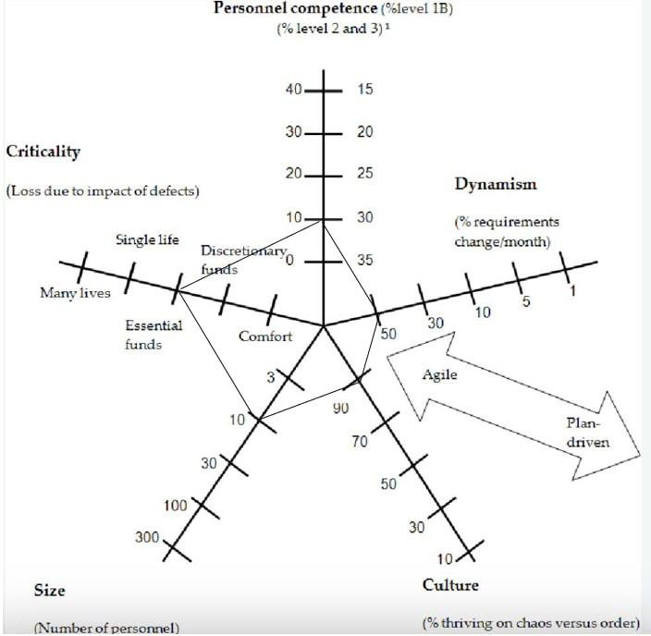

### 1.3.2 Modelo(s) de proceso de software

En el desarrollo de la solución para la granja, el modelo de proceso seleccionado debe equilibrar flexibilidad y estructura para garantizar que los cambios en los requisitos sean manejados sin comprometer la calidad y los tiempos de entrega. Con base en el análisis realizado, se opta por un modelo **ágil**, específicamente **Scrum**, como guía principal, combinado con algunos elementos de modelos prescriptivos para ciertos aspectos críticos.

**1.3.2.1 Fundamentación del modelo**

**Scrum** es un marco ágil ampliamente adoptado en proyectos donde los requisitos no son completamente predecibles y pueden cambiar durante el desarrollo. Este modelo es ideal para este proyecto debido a:

* + **Requisitos dinámicos:** Aunque las funcionalidades clave están definidas pueden surgir nuevas necesidades basadas en retroalimentación. Scrum permite adaptarse mediante iteraciones cortas (sprints).
  + **Entrega incremental:** Las funcionalidades se desarrollarán en partes pequeñas y funcionales, permitiendo que la granja tenga acceso anticipado a componentes clave (e.g., tienda en línea).
  + **Colaboración constante:** Scrum fomenta la interacción continua entre los desarrolladores y los representantes de la granja, alineando el producto final con sus expectativas.

**1.3.2.2 Estructura del Modelo Scrum**

**Roles Clave**

* + **Product Owner:** Representante de la granja, responsable de priorizar las funcionalidades y comunicar las necesidades del cliente.
  + **Scrum Master:** Facilita el proceso, asegura la eliminación de obstáculos y garantiza la aplicación adecuada del marco Scrum.
  + **Equipo de Desarrollo:** Conformado por desarrolladores, diseñadores y especialistas técnicos.

**Componentes del Proceso**

* + **Sprint Planning:** Reuniones al inicio de cada sprint para definir las tareas y objetivos del ciclo.
  + **Sprints:** Ciclos cortos de desarrollo (2-3 semanas).
  + **Daily Standups:** Reuniones diarias de seguimiento para identificar bloqueos y progresos.
  + **Sprint Review:** Presentación de los resultados al finalizar cada sprint para obtener retroalimentación.
  + **Sprint Retrospective:** Análisis de lo que funcionó y lo que puede mejorarse en el siguiente sprint.

**Complemento con Elementos de Modelos Prescriptivos**

Dado que ciertas áreas del proyecto requieren un nivel de previsibilidad y estructura, se integrarán elementos de modelos prescriptivos, como el **Modelo en Cascada**, para etapas específicas, como:

* **Fase de Requisitos:** Aplicar un enfoque planificado para documentar y validar los requisitos iniciales críticos.
* **Pruebas y Aseguramiento de la Calidad:** Diseño detallado y estructurado de casos de prueba para garantizar que el sistema cumpla con las especificaciones.

### 1.3.3 Método de ingeniería de software

Para el desarrollo del sistema informático de la granja de frutas, se selecciona una **metodología basada en el marco de trabajo ágil Scrum**, complementada con prácticas específicas de ingeniería de software estructurada. Este enfoque híbrido permite combinar la flexibilidad y adaptabilidad de Scrum con la precisión y documentación de prácticas clásicas, asegurando un desarrollo eficiente y controlado.

Scrum garantiza una gran adaptabilidad al permitir iteraciones rápidas y funcionales que facilitan la respuesta a cambios en los requisitos. Además, ofrece un alto nivel de control y transparencia, ya que la documentación generada, a través de diversos artefactos, permite rastrear el progreso y la calidad del sistema. Por otro lado, la participación activa del cliente es clave en este enfoque, ya que, mediante revisiones constantes, la granja puede asegurarse de que la solución desarrollada cumpla con sus expectativas y necesidades.

## *1.4 Herramientas y tecnologías*

### 1.4.1 Herramienta CASE

Las herramientas CASE (Ingeniería de Software Asistida por Computadora) son esenciales para optimizar la eficiencia y la calidad en el desarrollo de software. Para la creación del portal web, se empleará Visual Paradigm, el cual proporciona diversas funcionalidades, entre ellas:

* **Modelado de Requisitos:** Permite elaborar diagramas de requisitos y casos de uso, facilitando la identificación y comprensión de las necesidades del cliente y los usuarios finales.
* **Generación Automática de Documentación:** Produce documentación basada en los modelos creados, asegurando un registro detallado y organizado de las decisiones tomadas durante el proceso de desarrollo.
* **Compatibilidad con UML:** Permite la creación de diagramas en UML (Lenguaje Unificado de Modelado), herramienta clave para estructurar y diseñar el software de manera eficiente.

### 1.4.2 Lenguaje de modelado

El lenguaje seleccionado para diseñar los diagramas ingenieriles del sistema es **UML (Unified Modeling Language)**, que es un estándar ampliamente utilizado para la especificación, visualización y documentación de sistemas de software.

Este lenguaje de modelado presenta varias características y ventajas, como su gran estandarización, su versatilidad, y su notación visual.

**UML** facilita la comprensión tanto para técnicos como para interesados externos, puede adaptarse a diferentes metodologías, incluidas las ágiles y tradicionales. Este lenguaje es adecuado para modelar sistemas de cualquier tamaño o complejidad, como el de la granja de frutas.

Este lenguaje proporciona una forma estándar de visualizar el diseño del sistema, permitiendo:

* **Diagrama de Casos de Uso:** Proporciona una vista general de las interacciones entre los usuarios (clientes, administradores, visitantes) y las funcionalidades clave del sistema (tienda, reservas, sección informativa).Ejemplo: Caso de uso para "Realizar una reserva".
* **Diagrama de Clases:** Define la estructura del sistema mediante clases y relaciones.Ejemplo: Clase Producto relacionada con Pedido y Usuario.
* **Diagrama de Actividades:** Describe los flujos de trabajo para operaciones específicas.Ejemplo: Flujo para completar un pedido en la tienda.
* **Diagrama de Secuencia:** Representa las interacciones entre componentes del sistema en el tiempo.Ejemplo: Interacción entre el frontend, backend y base de datos para procesar una reserva.
* **Diagrama de Componentes:** Especifica cómo los módulos del sistema (como la tienda o el sección informativa) se interconectan.

### 1.4.3 Marco de trabajo para el desarrollo de la solución informática

El marco de trabajo seleccionado para el desarrollo de la solución es **Django**, un framework de desarrollo web basado en Python. Django es conocido por su robustez, facilidad de uso y capacidad para manejar sistemas complejos de manera eficiente.

Gracias a su arquitectura basada en el patrón MVC (Modelo-Vista-Controlador), Django permite gestionar eficientemente la tienda en línea, las reservas de visitas guiadas y la sección informativa informativo. Su sistema de administración integrado facilita la gestión de productos, pedidos y contenido sin necesidad de conocimientos avanzados en programación. Además, con su robusto manejo de bases de datos y autenticación de usuarios, se puede asegurar una experiencia confiable para los clientes.

### 1.4.4 Entorno de desarrollo integrado

El entorno de desarrollo integrado (IDE) seleccionado para el desarrollo de esta solución es **PyCharm**. Este IDE, desarrollado por JetBrains, es ampliamente reconocido por sus herramientas especializadas para proyectos en Python, especialmente aquellos que involucran frameworks como Django.

*Su inclusión en el desarrollo del portal web involucra:*

1. **Configuración del proyecto Django:**
   * Creación y gestión del proyecto, módulos y aplicaciones del sistema directamente desde PyCharm.
   * Gestión de modelos como Producto, Reserva y Usuario.
2. **Desarrollo del frontend:**
   * Edición de plantillas HTML de Django y archivos CSS/JavaScript con herramientas de autocompletado y detección de errores.
3. **Pruebas unitarias:**
   * Ejecución de pruebas directamente en el IDE usando Pytest o el sistema de pruebas de Django.
4. **Depuración en tiempo real:**
   * Seguimiento detallado del flujo de ejecución durante el procesamiento de pedidos o reservas, identificando posibles fallos.
5. **Integración con Docker:**
   * Configuración de contenedores Docker para asegurar un entorno de desarrollo replicable y eficiente.

### 1.4.5 Lenguaje de programación

El lenguaje de programación seleccionado para desarrollar la solución informática es **Python**. Este lenguaje es ampliamente utilizado en el desarrollo de aplicaciones web, especialmente cuando se combina con frameworks como Django, el marco de trabajo elegido para este proyecto.

A la hora de aplicar este lenguaje de programación en el caso de estudio, tenemos las siguientes características:

1. **Backend del sistema:**
   * Implementación de la lógica de gestión del portal web.
2. **Integración con la base de datos:**
   * Uso de la ORM de Django para interactuar con PostgreSQL de manera eficiente y segura.
3. **Desarrollo de APIs RESTful:**
   * Implementación de endpoints para gestionar productos, reservas y contenido de la sección informativa mediante **Django REST Framework**.

### 1.4.6 Gestor de base de datos

El gestor de base de datos seleccionado para el desarrollo de la solución es **PostgreSQL**, un sistema de gestión de bases de datos relacional de código abierto. PostgreSQL es conocido por su robustez, alto rendimiento y capacidad para manejar grandes volúmenes de datos, lo que lo hace ideal para aplicaciones web como la tienda en línea, el sistema de reservas y la sección informativa educativo de la granja de frutas.

Para el desarrollo de este trabajo, mediante el uso de PostGreSQL, tenemos que:

* **Manejo de usuarios y autenticación:** Almacenamiento de información de los usuarios, incluyendo clientes, administradores y visitantes, con un sistema de autenticación y roles que permitan acceder a diferentes funcionalidades (como realizar pedidos o gestionar el contenido de la sección informativa).
* **Apartado educativo:** El sistema almacenará artículos de la sección informativa, incluyendo títulos, contenido, fechas de publicación y categorías, además de permitir la interacción a través de comentarios y etiquetas.
* **Análisis y reportes:** PostgreSQL permitirá realizar consultas complejas para generar reportes sobre las estadísticas de tráfico en el sitio web, lo que facilitará la toma de decisiones para los administradores de la granja.

## *Conclusiones parciales*

En este capítulo introductorio se han establecido las bases fundamentales para la solución informática planteada, abordando aspectos clave como la descripción del problema, el alcance, los objetivos, las herramientas tecnológicas seleccionadas y los fundamentos metodológicos del proyecto. Las principales conclusiones obtenidas son las siguientes:

1. Se estableció que la digitalización es un factor clave para mejorar la competitividad de los negocios agrícolas, permitiendo una mayor visibilidad y acceso a clientes mediante el catalogo de productos aumentando la promoción en línea. Un portal web bien diseñado no solo facilita la venta de productos frescos, sino que también mejora la experiencia del consumidor al ofrecer información relevante sobre la granja, sus productos y actividades.
2. A través del estudio de homólogos, se identificó que muchas granjas han optado por plataformas digitales para ampliar su mercado y fortalecer su marca. Se observó que los portales más exitosos incluyen tiendas en línea con pedidos personalizados, secciones de reservas para visitas y estrategias de contenido como blogs educativos. Esto confirma la viabilidad y necesidad del desarrollo de un portal web con características similares para la granja de frutas.
3. Se determinó que el desarrollo del portal web debe seguir un enfoque ágil con elementos estructurados, permitiendo flexibilidad ante cambios en los requisitos y garantizando calidad en cada etapa. Mediante la aplicación del método de la estrella de Boehm y Turner, se justificó la combinación de metodologías ágiles, como Scrum, con prácticas tradicionales en fases críticas como planificación y pruebas.
4. Se concluyó que el uso de Django como framework de desarrollo proporcionará seguridad, escalabilidad y eficiencia en la gestión del portal. Además, herramientas CASE como Visual Paradigm facilitarán el modelado y documentación del software. Tecnologías complementarias, como bases de datos relacionales, sistemas de autenticación y diseño responsivo, permitirán ofrecer una experiencia de usuario óptima, asegurando el éxito del portal web.
5. El capítulo I sienta las bases para el desarrollo exitoso del sistema, estableciendo un marco teórico, técnico y metodológico robusto. La integración de herramientas modernas, una metodología clara y un enfoque centrado en las necesidades de la empresa aseguran que el proyecto no solo sea viable, sino también efectivo en la solución de las problemáticas planteadas. Esto permite vislumbrar un impacto positivo tanto para los usuarios finales como para la gestión interna de Frutal Mango Dulce S.A.

# Capítulo II. Modelado del contexto

## Introducción

El modelado del contexto implica identificar y estructurar los elementos clave del entorno y las interacciones relacionadas con sus operaciones, objetivos y público objetivo. Ayuda a alinear los objetivos estratégicos con las necesidades del mercado, permitiendo desarrollar soluciones tecnológicas y operativas adaptadas al entorno específico de la granja. Los elementos a analizar a continuación son la identificación de los actores principales, los elementos del negocio, los objetivos principales, las necesidades tecnológicas, un análisis del público objetivo, como se desarrolla el flujo de interacciones, un análisis del entorno y las posibles limitaciones y objetivos.

## 2.1 Reglas del negocio

En el ámbito de la ingeniería de software, las "reglas de negocio" hacen referencia a las normativas, lineamientos y restricciones que establecen o condicionan el funcionamiento de una empresa. Estas pautas son fundamentales para la operación de una organización, ya que dictan cómo se ejecutan las actividades comerciales y regulan las relaciones entre los distintos componentes del sistema.

|  |  |
| --- | --- |
| **Regla de Negocio** | **Descripción** |
| **Disponibilidad de productos** | * + Solo se muestran productos disponibles según el inventario físico de la granja.   + Los productos tienen fechas de cosecha y vencimiento para asegurar la frescura. |
| **Política de pedidos** | * + Los clientes deben realizar pedidos con un monto mínimo definido.   + Los pedidos solo se aceptan dentro de áreas geográficas específicas para garantizar entregas eficientes. |
| **Procesamiento de pagos** | * + Se permite pago en línea mediante pasarelas seguras o transferencia bancaria.   + Confirmación automática del pago para la validación del pedido. |
| **Atención al cliente** | * + Registro de quejas o solicitudes con tiempo máximo de resolución. |
| **Entrega de productos** | * + Plazo máximo de entrega tras la confirmación del pedido, dependiendo de la ubicación del cliente.   + Opcionalidad de recogida en la granja en ciertos horarios establecidos. |
| **Promociones y descuentos** | * + Aplicación automática de descuentos para compras superiores a un monto definido.   + Campañas promocionales de temporada (ejemplo: cosecha de mangos). |

## 2.2 Modelo Conceptual

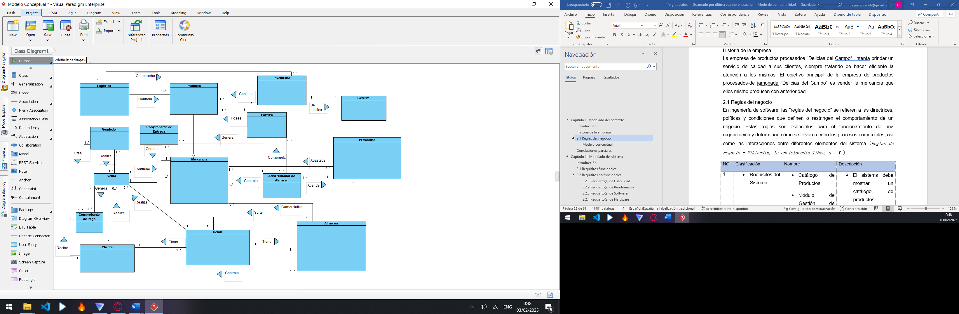

# Conclusiones Parciales

El desarrollo del modelo conceptual del negocio permitió visualizar de manera clara y estructurada los elementos fundamentales de la granja y sus interrelaciones, abarcando desde la producción hasta la distribución y ventas. Esta representación facilitó la identificación de las reglas del negocio esenciales para el correcto funcionamiento del portal web, como la gestión del catálogo de productos, las políticas de almacenamiento y distribución, así como la integración con redes sociales.

Además, se establecieron lineamientos orientados a mejorar la experiencia del usuario, destacando la importancia de una navegación intuitiva, el diseño responsivo y la implementación de un motor de búsqueda para agilizar la localización de productos. La incorporación de una sección que narre la historia y los valores de la granja refuerza la identidad corporativa y contribuye a la estrategia de rebranding, fortaleciendo la conexión emocional con los clientes.

Finalmente, el compromiso con prácticas sostenibles, reflejado en el uso de envases biodegradables y el fomento del transporte ecológico, aporta un valor diferencial al negocio, alineándose con las expectativas de un mercado que valora cada vez más el respeto al medio ambiente.

# Capítulo III. Modelado del sistema

## Introducción:

El modelado de sistemas es una herramienta esencial para comprender, diseñar, optimizar soluciones tecnológicas en contextos específicos, así como establecer cuáles serán los requisitos funcionales y no funcionales. En el caso del Portal Web de la granja de frutas Frutal Mango Dulce S.A, el desarrollo de una plataforma en línea integrada requiere una representación estructurada y detallada de sus componentes, flujos de información y funcionalidades. Este enfoque facilita la planificación y ejecución del proyecto, asegurando que se cumplan los objetivos estratégicos de la granja.

Además, se presentan los diagramas de casos de uso y actividades que reflejan las interacciones clave entre los actores y el sistema, facilitando la comprensión de los flujos operativos.

El portal web busca abordar las necesidades de gestión de inventarios, registro de pedidos y atención al cliente, proporcionando herramientas accesibles y eficientes para cada uno de los actores involucrados. Asimismo, se establecen criterios de usabilidad, rendimiento y seguridad para garantizar una experiencia de usuario satisfactoria, junto con la robustez técnica necesaria para mantener el sistema operativo en condiciones óptimas.

## 3.1 Requisitos funcionales

Los requisitos funcionales son las pautas que describen las funciones y comportamientos que debe realizar un sistema para satisfacer las necesidades de los usuarios y cumplir los objetivos del negocio.

Luego de aplicar distintas técnicas para la identificación de requisitos, como

* **Entrevistas:**  
  Reuniones con los interesados para obtener información detallada sobre sus necesidades, expectativas y objetivos...
* **Cuestionarios y encuestas:**  
  Recolección de datos mediante preguntas cerradas o abiertas enviadas a múltiples personas.
* **Talleres de requisitos:**  
  Sesiones colaborativas con equipos multifuncionales para definir y priorizar requisitos.
* **Observación directa:**  
  Estudio del entorno y las actividades de los usuarios para identificar necesidades implícitas.
* **Prototipos:**  
  Creación de maquetas o versiones preliminares del sistema para validar los requisitos con los usuarios.
* **Técnicas de brainstorming (lluvia de ideas):**  
  Sesiones creativas para generar ideas sobre funciones y características del sistema.
* **Análisis de casos de uso:**  
  Identificación de interacciones entre usuarios y el sistema para entender sus necesidades específicas.
* **Análisis de benchmarking:**  
  Comparación con sitios web de la competencia o referentes del mercado para identificar buenas prácticas.

Requisitos Funcionales

Usuario:

**RF 1.** Crear usuario (nombre de usuario, correo electrónico, contraseña)

**RF 2**. Modificar usuario (nombre de usuario, correo electrónico, contraseña)

**RF 3**. Eliminar usuario (nombre de usuario, correo electrónico, contraseña)

**RF 4.** Iniciar sesión (nombre de usuario, contraseña)

**RF 5**. Cerrar sesión

**RF 6.** Registrar queja y/o sugerencia (nombre de usuario, descripción de la queja y/o sugerencia)

Administrador del portal web:

**RF 7.** Implementar un catálogo de productos.

**RF 8.** Añadir producto (número de serie, tipo de producto, precio)

**RF 9.** Modificar producto (número de serie, tipo de producto, precio)

**RF 10.** Eliminar producto (número de serie, tipo de producto)

**RF 11.** Listar productos

**RF 12.** Implementar un registro de usuarios.

**RF 13.** Eliminar usuario (nombre de usuario)

**RF 14.** Listar usuarios

**RF 15.** Implementar una sección para las quejas y/o sugerencias de los usuarios.

**RF 16.** Listar quejas y/o sugerencias

**RF 17.** Implementar una sección para una sección informativa de noticias, consejos, etc.

**RF 18.** Insertar nueva información en la sección informativa (descripción de la información)

**RF 19.** Modificar información en la sección informativa (descripción de la información)

**RF 20.** Eliminar información en la sección informativa

**RF 21**. **Implementar una galería de imágenes.**

**RF 22. Añadir imágenes a la galería de imágenes.**

**RF 23. Eliminar imágenes a la galería de imágenes.**

**RF 24.** Implementar una barra de búsqueda de productos.

**RF 25**. Implementar una búsqueda filtrada.

**RF 26.** Implementar una sección con información sobre la granja.

**RF 27.** Añadir nueva información sobre la granja (dirección, numero de contacto, correo electrónico)

**RF 28**. Modificar información sobre la granja (dirección, numero de contacto, correo electrónico)

## 3.2 Requisitos no funcionales

Los **requisitos no funcionales** son especificaciones que describen cómo debe funcionar un sistema, en lugar de lo que debe hacer. Definen características como el rendimiento, la seguridad, la usabilidad, la escalabilidad y las restricciones técnicas, asegurando que el sistema cumpla con estándares de calidad y ofrezca una experiencia eficiente y confiable a los usuarios. A continuación, los requisitos no funcionales definidos para este caso:

### Requisito(s) de Usabilidad

Los **requisitos de usabilidad** establecen los criterios para garantizar que un sistema, como un portal web, sea fácil de usar, intuitivo y accesible para los usuarios

**RnF** **1**. **Compatibilidad con múltiples dispositivos**: El diseño debe ser responsivo para ofrecer una experiencia consistente en computadoras, tablets y teléfonos móviles.

**RnF** **2.** **Software Compatible**: Navegadores web como Chrome, Firefox y Edge en sus versiones más recientes.

### 3.2.2 Requisito(s) de Rendimiento

Los **requisitos de rendimiento** establecen los criterios de rendimiento que aseguran la eficiencia del sistema. Estos requisitos garantizan que el portal web de Frutal Mango Dulce opere de forma óptima, proporcionando tiempos de respuesta ágiles y manejando adecuadamente la cantidad prevista de usuarios y transacciones.

**RnF** **3.** **Tiempo de respuesta y carga inicial**: El portal debe cargar en menos de 2 segundos en una conexión promedio.

**RnF 4. Optimización de imágenes**: Las imágenes deben estar comprimidas y optimizadas para reducir el tiempo de carga sin sacrificar calidad.

**RnF 5. Gestión del ancho de banda**: El portal debe soportar al menos 300 usuarios simultáneos sin degradación notable en el rendimiento.

**RnF** **6.** **Utilización de Recursos**: El sistema debe utilizar los recursos del servidor de manera eficiente.

### 3.2.3 Requisito(s) de Software

Los **requisitos de software** enumeran las herramientas necesarias para el funcionamiento y mantenimiento del portal web de *Frutal Mango Dulce*. Estas soluciones proporcionan soporte para la gestión de contenido, análisis, rendimiento y funciones clave del sistema.

**RnF 7. Compatibilidad multiplataforma:** El portal debe ser accesible desde los principales navegadores (Chrome, Firefox, Edge, Safari) y dispositivos (móviles, tabletas y computadoras).

**RnF 8. Herramientas de Optimización de Rendimiento**: Herramientas que ya vienen implementadas en los propios navegadores, que permiten optimizar el *frame time view*.

### 3.2.4 Requisito(s) de Hardware

**RnF 9. Ancho de banda adecuado:** Contratar un proveedor de hosting con suficiente capacidad para soportar tráfico concurrente sin interrupciones.

**RnF 10. Red estable:** Acceso a una conexión a internet confiable en la ubicación del administrador para realizar actualizaciones y monitoreo.

**RnF 11. Servidor web**: Un Servidor web potente que pueda manejar el tráfico esperado del portal y soportar múltiples conexiones simultáneamente. Ejemplo: Un servidor dedicado con al menos 8 núcleos de CPU, 16 GB de RAM y almacenamiento SSD de 500 GB.

### 3.2.5 Requisito(s) de Seguridad

Los **requisitos de seguridad** establecidos tienen como objetivo garantizar la protección de los datos, la integridad del sistema y la facilidad de mantenimiento, reforzando la confiabilidad y sostenibilidad del portal web de Frutal Mango Dulce S.A*.*

**RnF 12. Sistema de autenticación:** Uso de contraseñas seguras para las cuentas de administrador y acceso restringido a configuraciones críticas.

**RnF 13. Política de privacidad:** Incluir una sección en el portal que explique cómo se recopila y protege la información de los usuarios que interactúan con la página.

**RnF 14. Actualizaciones frecuentes:** Mantener el software, complementos y sistemas del servidor actualizados para prevenir vulnerabilidades.

### 3.2.6 Requisito(s) de Restricciones de Diseño y Implementación

Los **Requisitos de Restricciones de Diseño e Implementación** establecen las decisiones técnicas y metodológicas que guían el desarrollo del portal web de la empresa *Delicias del Campo*. Estas restricciones aseguran la compatibilidad con los recursos existentes, el cumplimiento de estándares técnicos y la sostenibilidad del proyecto.

**RnF 15. Lenguaje de Programación:** El sistema debe ser desarrollado utilizando el lenguaje de programación Python, garantizando compatibilidad con el entorno actual de servidores y la disponibilidad de soporte técnico para mantenimiento.

**RnF 16. Framework de Python:** Se debe utilizar un Framework de JavaScript moderno como React para mejorar la interactividad del portal y permitir la creación de componentes dinámicos.

**RnF 17. Patrón MVC**: La arquitectura del sistema debe seguir el patrón Modelo-Vista-Controlador (MVC) para mantener una separación lógica de responsabilidades y facilitar el mantenimiento y la escalabilidad del sistema.

**RnF 18. Base de Datos PostgreSQL:** El sistema debe integrarse con PostgreSQL como sistema de gestión de bases de datos relacionales para garantizar un manejo eficiente y seguro de la información.

**RnF 19. Control de Versiones:** Se debe emplear Git para el control de versiones del código fuente, lo que facilitará la colaboración entre desarrolladores y la trazabilidad de los cambios realizados.

**RnF 20. Metodología Ágil SCRUM:** El desarrollo debe seguir la metodología ágil SCRUM con sprints de dos semanas, permitiendo iteraciones rápidas y la incorporación de retroalimentación constante.

**RnF 21. Convenciones para Nombrado**: Definir y utilizar convenciones de nomenclatura coherentes para variables, funciones, archivos y bases de datos, lo que facilita el trabajo colaborativo y el mantenimiento del sistema.

### 3.2.7 Requisito(s) de Apariencia o Interfaz externa

Los **requisitos de apariencia o interfaz externa** definen cómo debe lucir y sentirse el sistema desde el punto de vista del usuario. Estos requisitos se enfocan en el diseño visual, la disposición de los elementos, y la interacción con la interfaz, asegurando que sea atractiva, intuitiva y fácil de usar.

**RnF 22. Menú de Navegación**: El portal debe contar con un menú de navegación accesible en todas las páginas, que permita un acceso rápido a las secciones principales: "Inicio", "Productos", "Mi Cuenta", "Quejas y Sugerencias" y "Contacto".

**RnF 23. Pantalla de Inicio:** La página principal debe tener un diseño simple y ordenado, con enlaces rápidos al catálogo de productos y a la sección de atención al cliente.

**RnF 24. Panel de Administración**: El administrador dispondrá de un panel para gestionar el inventario y responder a las solicitudes de los clientes. Este panel debe incluir tablas dinámicas y gráficos interactivos para analizar y visualizar los datos de manera efectiva.

### 3.2 Historia de Usuario

Una Historia de Usuario es una herramienta utilizada en la ingeniería de software, especialmente en metodologías ágiles como Scrum. Las Historias de Usuario son breves descripciones que se centran en el valor que un usuario obtendrá al interactuar con el sistema o producto.

**RF 8.** Añadir producto

|  |  |
| --- | --- |
| **Historia de Usuario** | |
| **Numero:1** | **Nombre del Requisito:** Añadir producto |
| **Programador:** Alessandra Manteiga Musa. | **Iteración Asignada:1** |
| **Prioridad:** Alta | |
| **Riesgo en Desarrollo**: Alta | |
| **Descripción:** El sistema debe permitir la inserción de productos disponibles en la tienda en línea:   * **Nombre del producto** * **Precio de venta** * **Cantidad** * **Fecha de caducidad** * **Descripción** * **Identificador** * **Imagen** | |
| **Observaciones:**   * **El sistema solamente debe permitir la inserción de productos por administradores autorizados.** * **Se debe verificar si el ID existe antes de añadir.** | |
| **Tiempo estimado: 2 segundos** | |
| **Prototipo de Interfaz Gráfica:**    Prototipo de Interfaz Grafica | |

### 3.3 Diagrama de Clases

El diagrama de clases es una representación estática que forma parte del modelado en UML (Lenguaje Unificado de Modelado). Describe la estructura de un sistema mostrando las clases, sus atributos, métodos y las relaciones entre ellas. Las relaciones pueden incluir asociaciones, herencias, dependencias y agregaciones. Este diagrama es fundamental para entender y organizar la arquitectura del sistema, permitiendo visualizar cómo se relacionan los distintos componentes del software.

**Añadir Productos**

Este diagrama define la estructura del sistema para la gestión de productos y usuarios, mostrando las clases principales:

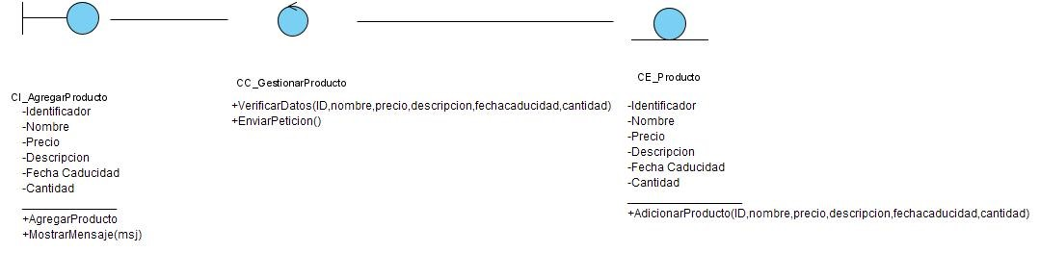

Diagrama de Clases: Añadir Productos

* **Cl_AgregarProducto:** Contiene atributos como identificador, nombre, precio, descripción, fecha de caducidad y cantidad. Incluye métodos para agregar productos y mostrar mensajes.
* **CC_GestionarProducto:** Clase de control encargada de verificar los datos de los productos y enviar peticiones.
* **CE_Producto:** Clase de entidad que encapsula la información de cada producto con atributos similares a los de Cl_AgregarProducto.

Este modelo permite la organización eficiente de datos y funciones asociadas a la gestión de productos.

### 3.4 Diagrama de Secuencia

El diagrama de secuencia es otro componente del modelado UML que describe el flujo de mensajes en un sistema de manera temporal. Muestra cómo los objetos interactúan entre sí a lo largo del tiempo para realizar un proceso específico. En este diagrama, los objetos se representan en líneas verticales y los mensajes entre ellos mediante flechas horizontales, indicando el orden en que ocurren las acciones. Es ideal para comprender el flujo de eventos y coordinar el diseño de operaciones complejas.

**Añadir Productos**

Este diagrama de secuencia describe el proceso para agregar productos al sistema. El usuario de logística selecciona la opción de gestión de productos, lo que despliega la lista actual. Al pulsar el botón "Agregar", se muestra un formulario para ingresar datos del producto, como ID, precio, nombre, descripción, cantidad y fecha de caducidad. Estos datos se envían al gestor de productos, donde se verifica si el ID ya existe. Si los datos son válidos y el producto no está registrado, se completa la acción y aparece el mensaje "Registro satisfactorio". Si los datos son incorrectos, se muestra "Datos incorrectos"; si el producto ya existe, el sistema avisa "Producto existente".

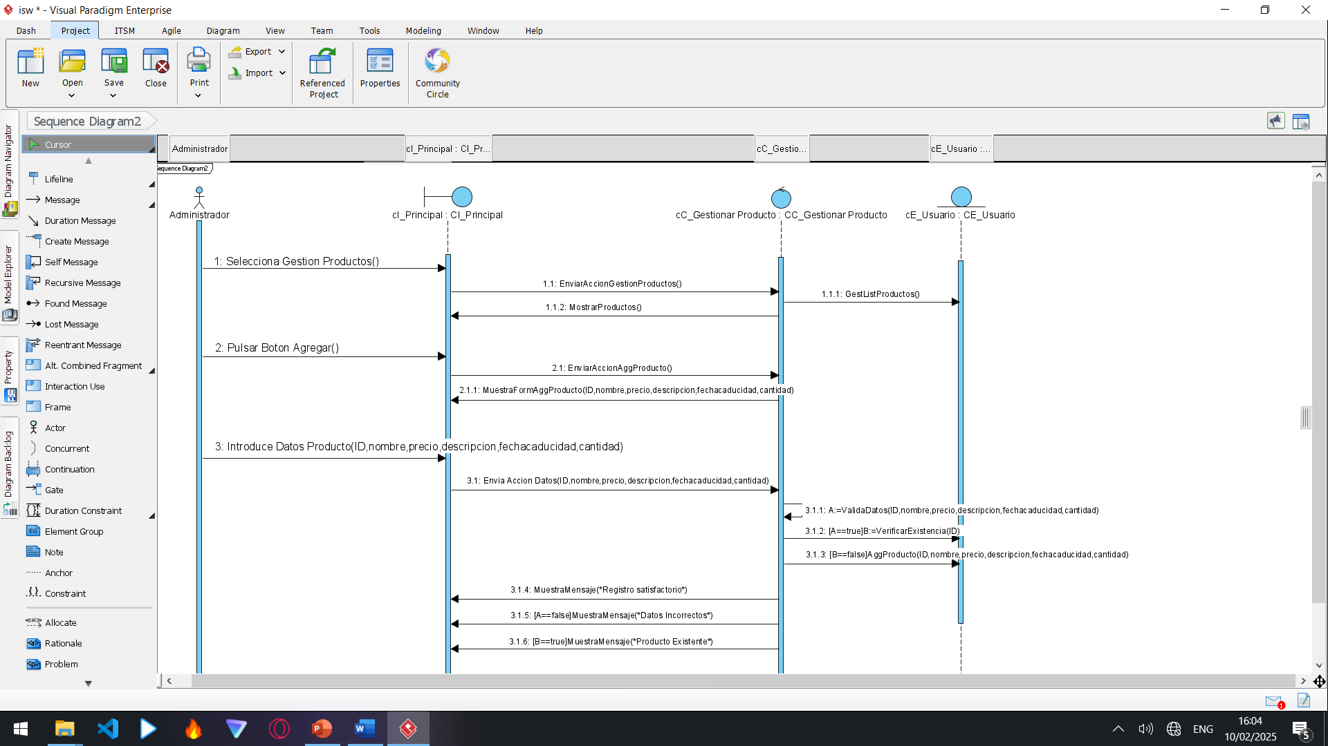

Diagrama de Secuencia: Añadir Productos

# Conclusiones parciales

La elaboración de los diagramas de clases, colaboración y secuencia permitió visualizar de manera detallada la estructura y dinámica del sistema propuesto para la gestión de productos y usuarios. Estos diagramas facilitaron la identificación de componentes clave, sus relaciones y el flujo de interacciones necesarios para optimizar los procesos operativos del negocio. En particular, el diagrama de colaboración evidenció cómo los distintos objetos del sistema trabajan en conjunto para validar y registrar usuarios, mostrando la importancia de manejar mensajes claros según el resultado del proceso.

Por otro lado, el diagrama de secuencia permitió detallar el orden de las operaciones para la gestión de productos, desde la introducción de datos hasta su validación y registro en el sistema. Esto ayudó a identificar acciones críticas, prevenir duplicaciones y asegurar una experiencia de usuario eficiente mediante respuestas claras y oportunas.

La definición de los requisitos funcionales y no funcionales complementó el trabajo, garantizando que el sistema cumpla con las necesidades operativas del negocio, así como con aspectos de seguridad, rendimiento y usabilidad. En conjunto, estas actividades permitieron alinear el diseño del sistema con los objetivos del negocio, asegurando una gestión eficiente, escalable y orientada a mejorar la experiencia del usuario y la operatividad de la granja.

# Conclusiones generales

El desarrollo de este trabajo permitió diseñar y modelar un portal web para una granja de frutas, respondiendo a la necesidad de mejorar su presencia en línea y optimizar la promoción de productos agrícolas frescos y orgánicos. A lo largo del proceso, se abordaron aspectos clave del negocio, desde la identificación de los requisitos funcionales y no funcionales hasta la creación de diagramas que representaron la estructura, interacciones y flujos del sistema propuesto.

La implementación de herramientas de modelado como diagramas de clases, colaboración y secuencia facilitó la comprensión integral del sistema, asegurando una correcta planificación de las funcionalidades necesarias para la gestión eficiente de productos y usuarios. Esto permitió definir un portal web robusto, escalable y alineado con los objetivos estratégicos del negocio.

El diseño del portal se enfocó en ofrecer una experiencia de usuario intuitiva, con una navegación sencilla y adaptable a distintos dispositivos. Además, la incorporación de funciones como un catálogo de productos dinámico, validación de datos y gestión de contenidos por parte de administradores garantiza una plataforma versátil que responde a las demandas del mercado digital actual.

En síntesis, este trabajo logró sentar las bases para un portal web eficiente que no solo incrementará la visibilidad de la granja, sino también facilitará la interacción con sus clientes y fortalecerá su imagen como proveedor de productos agrícolas de calidad.

# Recomendaciones

# Referencias bibliográficas

Booch, G., Jacobson, I., & Rumbaugh, J. (2005). The Unified Modeling Language User Guide. Addison-Wesley.  
Referenciado en la sección sobre UML como herramienta de modelado (Capítulo I).

Django Software Foundation. (2023). Django Documentation. Disponible en: <https://docs.djangoproject.com/>  
Referenciado como base para el marco de desarrollo utilizado (Capítulos I y III).

Freeman, E., & Robson, E. (2018). Head First Design Patterns: Building Extensible and Maintainable Object-Oriented Software. O'Reilly Media.  
Referenciado en la sección sobre diseño y patrones aplicados (Capítulo II).

Gamma, E., Helm, R., Johnson, R., & Vlissides, J. (1994). Design Patterns: Elements of Reusable Object-Oriented Software. Addison-Wesley.  
Citado en la descripción de patrones de diseño aplicados al sistema (Capítulo II).

Postgresql Global Development Group. (2023). PostgreSQL Documentation. Disponible en: <https://www.postgresql.org/docs/>  
Referenciado en la sección sobre bases de datos (Capítulos I y III).

PyCharm by JetBrains. (2023). PyCharm Documentation. Disponible en: <https://www.jetbrains.com/pycharm/>  
Referenciado en la descripción del entorno de desarrollo integrado (Capítulo I).

React. (2023). React.js Documentation. Disponible en: <https://reactjs.org/docs/>  
Referenciado en la sección sobre tecnologías de frontend (Capítulo I).

Seshadri, A., & Hanna, R. (2022). Tailwind CSS: Utility-First CSS Framework. Disponible en: <https://tailwindcss.com/>  
Referenciado en la sección sobre estilización del sistema web (Capítulo I).

Selenium Contributors. (2023). Selenium Documentation. Disponible en: <https://www.selenium.dev/documentation/>  
Referenciado en las herramientas para pruebas automáticas (Capítulos I y III).

StarUML.io. (2023). StarUML User Manual. Disponible en: <https://staruml.io/>  
Referenciado como herramienta CASE utilizada en el proyecto (Capítulos I y III).

Wagtail CMS. (2023). Wagtail Documentation. Disponible en: <https://docs.wagtail.org/>  
Referenciado en la implementación del blog educativo (Capítulo I).

Schwaber, K., & Sutherland, J. (2020). The Scrum Guide. Scrum.org.

Pressman, R. S. (2020). Ingeniería del software: Un enfoque práctico. McGraw-Hill.

Sommerville, I. (2016). Software Engineering. 10th Edition. Pearson.

# Anexos

**Anexo 1:**

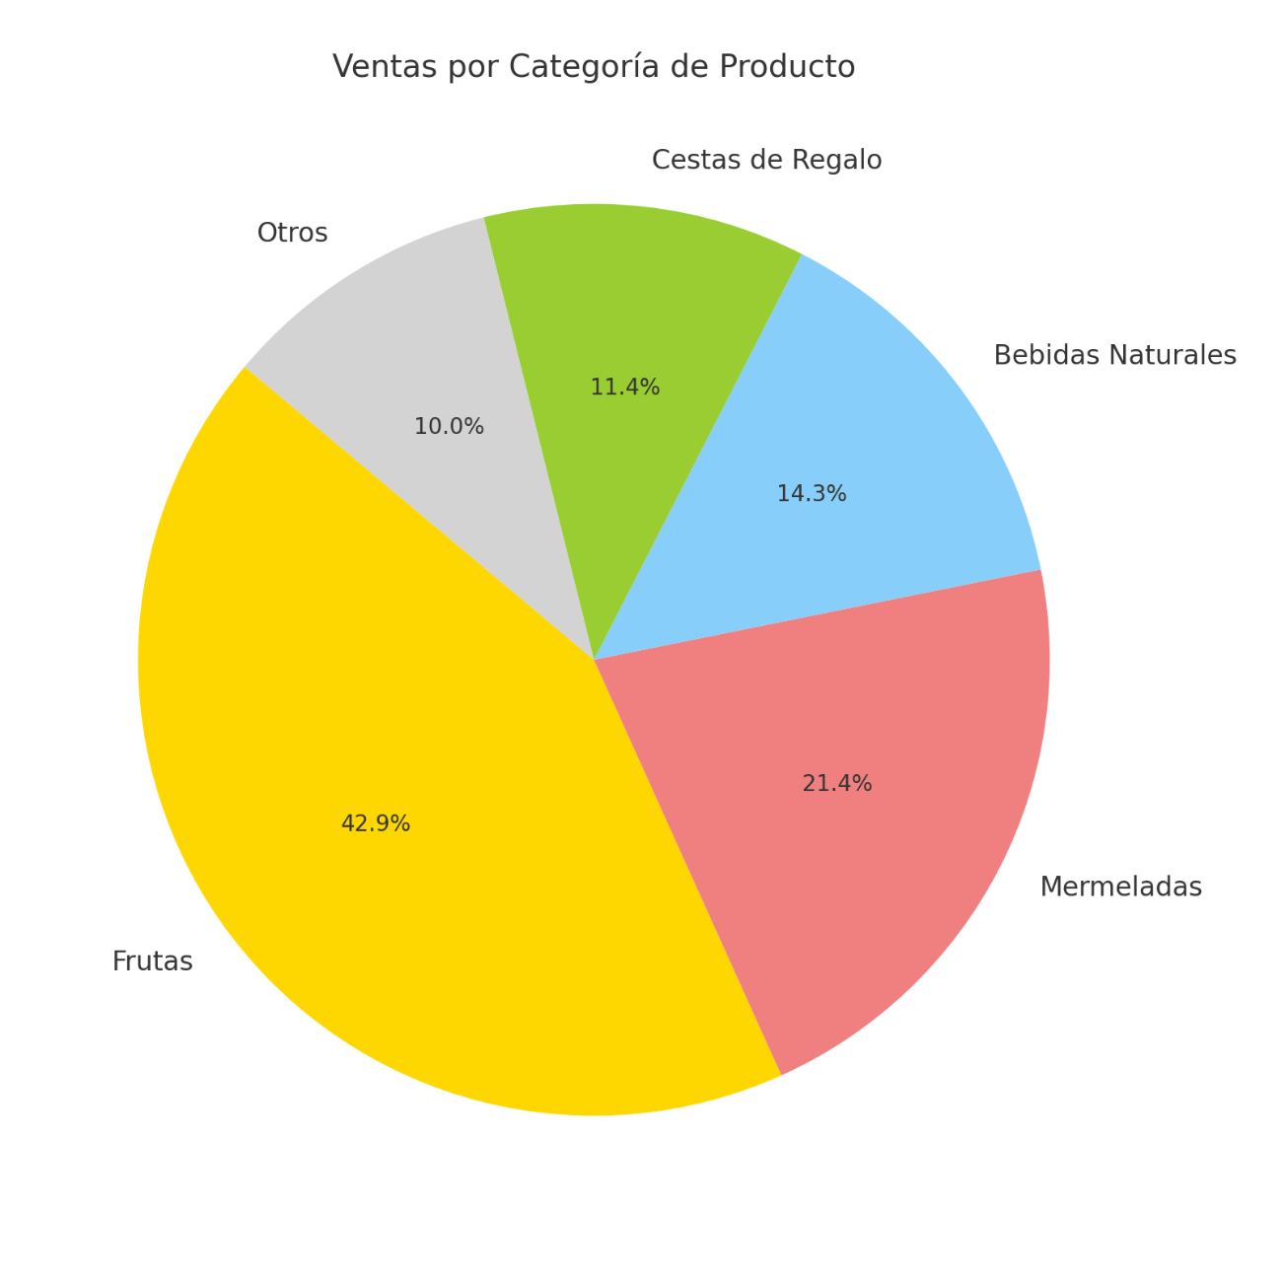

Fig 7:Proporción de ventas según las categorías de productos.

**Anexo 3:**

|  |  |
| --- | --- |
| **Tabla** | **Columnas** |
| Productos | id, nombre, precio, descripción, cantidad_stock |
| Usuarios | id, nombre, correo, contraseña, rol |
| Pedidos | id, usuario_id, fecha, total |
| Reservas | id, usuario_id, fecha, hora, num_personas |

Tabla 7:Ejemplo de estructura de las tablas principales en PostgreSQL.

**Anexo 4:**

|  |  |
| --- | --- |
| **Herramienta** | **Funcionalidad** |
| Jira/Trello | Organización de tareas y prioridades |
| Git/GitHub | Control de versiones y colaboración |

|  |  |
| --- | --- |
| **Herramienta** | **Tipo de prueba** |
| Selenium | Pruebas automáticas de interfaz |
| Pytest | Pruebas unitarias |

|  |  |
| --- | --- |
| **Herramienta** | **Funcionalidad** |
| Docker | Contenerización |
| AWS/Heroku | Hosting |

Tablas 8, 9 y 10: Herramientas utilizadas en el desarrollo del portal web y el sistema de gestión.